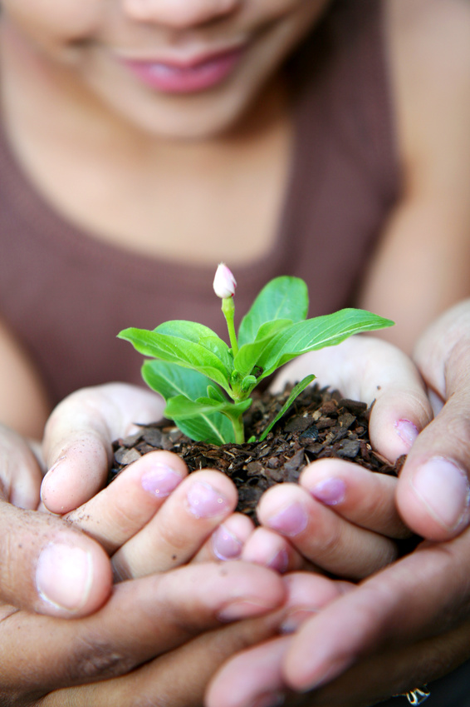

О встрече можно договориться любым удобным для Вас способом: тел. (34373)34977, эл. почта [cdd_1@mail.ru](mailto:cdd_1@mail.ru)

ГКОУ «Сухоложский детский дом №1"

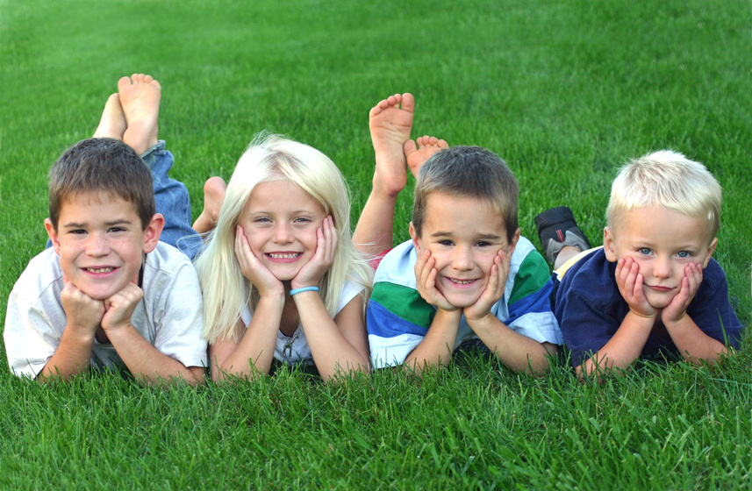

**Пусть мама услышит, пусть мама придет, пусть мама меня непременно найдет…!**

# C:\Users\Эльмира\AppData\Local\Microsoft\Windows\Temporary Internet Files\Content.IE5\1DXE6GQ6\MP900448410[1].jpg

Сухой Лог 2014

**- Летел однажды по небу аист, нес в клювике ребеночка, но потерял записку с адресом и принес малыша другой маме. Когда она поняла, что произошла ошибка, то принесла его в специальный дом для потерявшихся детей. А в это время мы с папой уже тебя искали.  
- А как вы узнали, что это я?  
- Ты нам во сне приснился. Мы вместе увидели один и тот же сон. Проснулись - и тут же пошли тебя искать. И вот нашли.  
  
(из урока в школе приемных родителей)**

Одним из основных направлений деятельности детского дома является **УСТРОЙСТВО ДЕТЕЙ В СЕМЬЮ**. С этой целью организована работа Школы замещающих родителей, в которой может проучиться любой гражданин, желающий взять на воспитание в семью ребенка.

**Число детей, оставшихся без родителей и проживающих в детских домах, неуклонно растет. Сегодня сирот на территории Российской Федерации намного больше, чем во всем Советском Союзе после Великой Отечественной войны. Часто дети остаются сиротами еще при живых родителях.**